23 февраля, наша страна отмечает День защитника Отечества, День Рождения Российской армии. Нет в нашей стране семьи, в которой в этот день не отмечался бы мужской праздник. И нет такого дошкольного учреждения, где не проводились бы торжественные мероприятия.

Праздник 23 февраля в детском саду – это хороший повод для воспитания у детей чувства патриотизма, сопричастности к традициям своей Родины. Это праздник мужчин – защитников отечества, а так же мальчиков, которые вырастут и тоже станут защитниками.
В младшей группе дошкольного возраста «Дружные ребята» прошла тематическая неделя посвященная дню защитников отечества. Проводились различные мероприятия: беседы, просмотр видео-презентаций о видах военной техники, рассматривание иллюстраций по теме, на которых ребята более подробно узнали о том, кто такие защитники отечества, о разных видах войск и военных профессиях. С большой радостью дети с нашей помощью изготовили подарочные медали для любимых пап и дедушек, а также подготовили небольшое праздничное поздравление.
Воспитатели и дети группы «Дружные ребята» поздравляют всех мужчин с Днем защитника Отечества! И пусть небо над Россией и всем миром всегда будет только ясным!

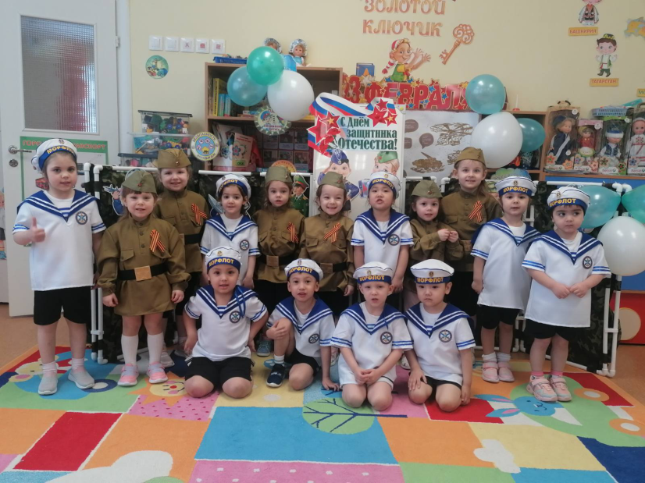
Воспитатели гр. «Дружные ребята»:
Н.С.Борисенко,О.Н.Нечипуренко.

